ENAEX BRASIL
(IBQ INDUSTRIAS QUIMICAS S.A.)

RELATÓRIO DE MONITORAMENTO DOS EFEITOS DECORRENTES DE DESMONTE DE ROCHAS COM USO DE EXPLOSIVOS

MINERAÇÃO VALE-VERDE DO BRASIL LTDA.
CRAÍBAS/AL

PERÍODO

CRAÍBAS, 2026

SUMÁRIO

1. INTRODUÇÃO
2. NORMA ABNT NBR 9653:2018
3. METODOLOGIA
4. BOLETINS DE DESMONTE
5. LOCAIS DE MONITORAMENTO
6. REGISTROS SISMOGRÁFICOS
7. CONCLUSÃO
8. ANEXOS

1. INTRODUÇÃO

O objetivo deste relatório é apresentar os resultados do monitoramento dos desmontes de rochas com o uso de explosivos de acordo com o guia descrito na norma ABNT NBR 9653:2018. As informações da empresa e período de monitoramento estão descritas, a seguir:

Tabela 1 – Identificação da empresa e período de monitoramento.
Razão Social da Empresa | Mineração Vale Verde do Brasil Ltda
Endereço da Unidade | ROD. AL-486, KM 4, Sítio Lagoa do Mel, Zona Rural, Craíbas-AL

2. NORMA ABNT NBR 9653:2018

A norma ABNT NBR 9653:2018 – Guia para avaliação dos efeitos provocados pelo uso de explosivos nas minerações em área urbana – define a metodologia e os parâmetros de avaliação dos riscos inerentes ao desmonte de rochas com o uso de explosivos (vibração no terreno, pressão acústica ou ruído e ultralançamento).
A vibração no terreno deve ser avaliada pela magnitude e frequência de vibração de partícula. O parâmetro utilizado para a avaliação é a velocidade de vibração de partícula de pico (PPV), que corresponde à maior velocidade de suas 3 componentes ortogonais (vertical, transversal e longitudinal). Os limites de velocidade da PPV associado à sua respectiva frequência, os quais acima destes podem ocorrer danos estruturais, estão demonstrados na Figura 1.
Abaixo, segue a tabela com os limites de velocidade de pico de partículas por faixa de frequência, conforme a ABNT NBR 9653:2018.
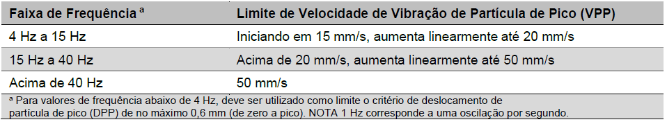
Figura 1 – Limites de velocidade de pico de partícula por faixa de frequência
A pressão acústica, ou ruído, pressão provocada por uma onda de choque aérea com componentes na faixa audível (20 Hz a 20 000 Hz) e não audível (infrassom), com duração menor do que 1 s, medida além da área de operação, não pode ultrapassar o valor de 134 dBL (100 Pa) pico.
Por fim, o ultralançamento, definido como lançamento de fragmento de rocha além do perímetro da área operacional do empreendimento, de fato, não pode ocorrer além da área operacional do empreendimento, respeitadas as normas internas de segurança referentes à operação de desmonte.

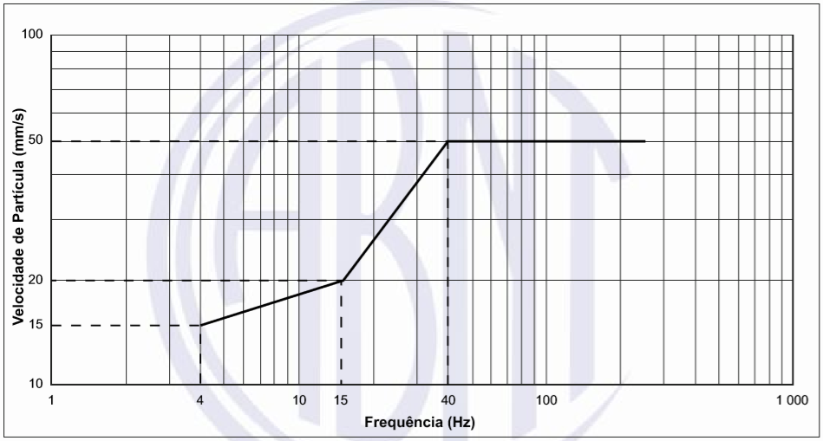
Figura 2 – Representação gráfica dos limites de velocidade de PPV por frequência

3. METODOLOGIA

Para registrar os níveis de vibração pelo terreno e de pressão acústica, são utilizados sismógrafos de engenharia, cujas especificações técnicas e programação são detalhadas também pela norma ABNT NBR 9653:2018. O sismógrafo é composto por um geofone, sensor que capta as vibrações no terreno, e por um microfone, sensor que capta os níveis de pressão acústica ou ruído.

O geofone é fixado ao meio de propagação, tornando-o o mais solidário possível. No caso de solo, se pode cravar o mesmo na superfície e/ou enterrar entre 10 e 30 cm. Em caso de superfície rígida (rocha, pavimento e, eventualmente, uma estrutura civil) pode ser fixado utilizando-se gesso. O geofone é nivelado e direcionado para a detonação ou para o ponto central entre detonações simultâneas. O microfone é instalado na altura recomendada pelo fabricante, normalmente em torno de 1 metro, e direcionado para o(s) desmonte(s).
A ocorrência de ultralançamento é avaliada pelo responsável ou por meio de filmagem das detonações. Por fim, são coletadas as localizações por GPS (Global Positioning System) e realizados registros fotográficos dos desmontes e dos pontos de monitoramento, com data, horário e coordenadas.

4. BOLETINS DE DESMONTE

As principais informações dos desmontes realizados no período de monitoramento estão descritas na Tabela 2 a seguir, onde todas as informações devem ser consultadas no próprio boletim de desmonte, na íntegra, no Anexo I. Os locais dos desmontes foram registrados fotograficamente e podem ser visualizados em Figura 3. O processo de iniciação dos desmontes mencionados se deu através do uso de Iniciadores Eletrônicos de modelo Daveytronic SP, fabricados pela Davey Bickford Enaex.

Tabela 2 – Identificação e informações principais dos desmontes.
Parâmetros de Perfuração & Desmonte
N° do desmonte | -
Hora do desmonte | -
Diâmetro do furo | pol
Afastamento (A) | m
Espaçamento (E) | m
Tampão | m
Altura da bancada | m
Inclinação do furo | °
Subfuração | m
Profundidade média dos furos | m
Carga Méd./Furo | kg
Carga Max./Espera | kg
Razão Linear de carga | kg/m
N° total de furos | uni
Volume desmontado | m³
Massa desmontada | t
Total de explosivos | kg
Razão de carga | g/t

5. LOCAIS DE MONITORAMENTO

A figura abaixo (Figura 4) ilustra o(s) local(is) do(s) desmonte(s) e dos monitoramentos sismográficos.
Figura 4 – Perspectiva de distância entre os desmontes e as comunidades acompanhadas.

Os locais de monitoramento estão identificados na Tabela 3, acompanhados do respectivo registro fotográfico do local com o sismógrafo instalado (Figuras 5.1, 5.2 e 5.3).
As coordenadas GPS de todos os locais estão apresentadas na Tabela 3, na qual também foram calculadas as distâncias entre eles.

Tabela 3 – Coordenadas e distâncias dos desmontes e locais de monitoramento.
Coordenadas UTM |  |  | Distância (s) ao Desmonte (s)
Desmonte | X  (Mina) | Y  (Mina) | Local de Monitoramento | Referência  Monitoramento  (GMD) | Referência  Mina  (GMD) | Distância  (m)

Os sismógrafos utilizados estão identificados na Tabela 4; seus respectivos certificados de calibração estão disponíveis no ANEXO II deste relatório.

Tabela 4 – Identificação dos sismógrafos.
Ordem | Marca | Modelo | Nº de Série | Data de Calibração
01 | Instantel | Micromate
02 | Instantel | Micromate
03 | Instantel | Micromate
Abaixo seguem as imagens dos sismógrafos instalados.

Figura 5.1 – Local de monitoramento 01 com sismógrafo instalado.

Figura 5.2 – Local de monitoramento 02 com sismógrafo instalado.

Figura 5.3 – Local de monitoramento 03 com sismógrafo instalado.

6. REGISTROS SISMOGRÁFICOS

As informações dos registros sismográficos referentes aos desmontes descritos nesse relatório estão resumidas na Tabela 5 e podem ser consultadas na íntegra nos Anexos abaixo.

Tabela 5 – Valores de PPV e pressão acústica dos registros sismográficos.
Monitoramento | Velocidades de Pico e Frequências |  |  |  |  |  |  | Pressão Acústica
Monitoramento | Transversal |  | Vertical |  | Longitudinal |  | Resultante | Pressão Acústica
Monitoramento | (mm/s) | (Hz) | (mm/s) | (Hz) | (mm/s) | (Hz) | (mm/s) | (dB)
01
02
03

Figura 6.1 – Sismograma - Monitoramento 01.

Figura 6.2 – Sismograma - Monitoramento 02.

Figura 6.3 – Sismograma - Monitoramento 03.

7. CONCLUSÃO

Tabela 6 – Identificação da empresa.
Razão Social da Empresa | Mineração Vale Verde do Brasil Ltda
Endereço da Unidade | ROD. AL-486, KM 4, Sítio Lagoa do Mel, Zona Rural, Craíbas-AL

Tabela 7 – Identificação do responsável técnico.
Nome | Cargo/Função | Nº CREA | Assinatura

ANEXO I – PP [IDENTIFICAÇÃO]
Dados pertinentes ao Desmonte de Rocha

Plano de Fogo – Realizado

Tier-Up Plan – Temporização

Histograma - Carga

ANEXO II – CERTIFICADO DE CALIBRAÇÃO
Dados pertinentes à Calibração dos Sismógrafos

CERTIFICADO - 01

ANEXO II – CERTIFICADO DE CALIBRAÇÃO
Dados pertinentes à Calibração dos Sismógrafos

CERTIFICADO - 02

ANEXO II – CERTIFICADO DE CALIBRAÇÃO
Dados pertinentes à Calibração dos Sismógrafos

CERTIFICADO - 03

